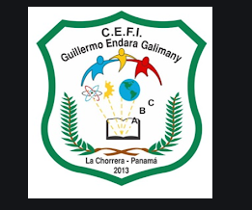
MINISTERIO DE EDUCACIÓN
CENTRO EDUCATIVO GUILLERMO ENDARA GALIMANY
MÓDULO DE LABORATORIO

ESTUDIANTE: _________________________ GRADO: 4-____ SEMANA: 16 AL 27 DE MARZO
MAESTRA: Tifany González
INDICACIONES:
- Lee cuidadosamente las actividades y completa la información requerida. Utiliza libros de texto, módulo de ciencias naturales o páginas de internet como fuente de investigación.
- Resuelve las actividades del módulo en el cuaderno de laboratorio o a computadora. Deben tener dibujos ilustrativos o fotografías, explicación de los procesos realizados, las preguntas resueltas.
- Para consultas y envío del módulo resuelto por correo electrónico tifany.gonzalez@meduca.edu.pa

TEMA: SISTEMA CIRCULATORIO
El sistema circulatorio está formado por sangre, vasos sanguíneos y corazón. Las funciones del sistema circulatorio son: distribuir nutrientes y oxígeno y recoger sustancias de desecho de las células. Todas las partes del cuerpo dependen del funcionamiento del corazón ya que la sangre transporta el oxígeno y los nutrientes que necesitan.
Fuentes de información:
https://www.youtube.com/watch?v=ZzATGDMNKYw
https://www.youtube.com/watch?v=NibKfejNSL4
https://www.youtube.com/watch?v=ZzmJogN4MPE
https://www.youtube.com/watch?v=2rrL6FRh2sg
Juegos en: www.cerebriti.com

Instrumentos de evaluación.
Criterio | Puntaje Puntaje obtenido
Preguntas resueltas | 20 puntos
Dibujos coloreados | 10 puntos
Explicaciones de los dibujos | 10 puntos
Total | 40 puntos
Criterio | Puntaje Puntaje obtenido
Preguntas resueltas | 20 puntos
Dibujos coloreados | 10 puntos
Explicaciones de los dibujos | 10 puntos
Total | 40 puntos

Taller #1
¿Qué es el pulso?
Logros de aprendizaje:
Observar, describir y registrar el pulso.
Comprensión de los siguientes puntos: el corazón bombea sangre a todo el cuerpo, el pulso es consecuencia de la actividad del corazón, la sangre circula dentro de los vasos sanguíneos.
- Utiliza un tubo de cartón como el de papel toalla o papel aluminio. Coloca un extremo del tubo en el lado superior izquierdo del pecho de otra persona y coloca tu oreja en el otro extremo. (ver figura) ¿qué escuchas?
¿Cómo hace el corazón para latir?, ¿por qué será que late? (lo que piense el estudiante).

- A continuación, vamos a sentir el pulso en dos lugares diferentes del cuerpo: la muñeca y el cuello. Coloca tus dedos índice y corazón debajo de la quijada (ver figura) ¿cómo es el pulso?, ¿es regular o irregular?, ¿cómo lo sienten?, ¿se parece al latido del corazón que escucharon antes?
Ejemplos:
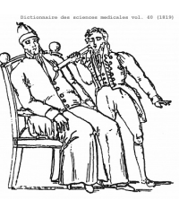
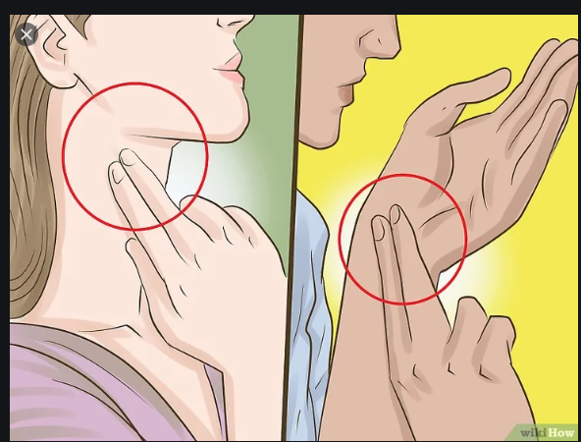

- ¿Para qué sirve el corazón? ¿La sangre está suelta dentro del cuerpo? ¿Habrá lugares por donde corre/circule la sangre? Dibuja en la figura, cómo crees que es tu corazón, por dónde se mueve la sangre y explica.
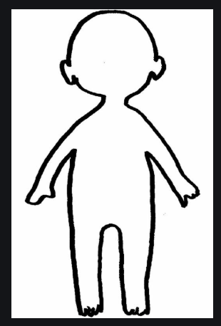
Taller #2
¿Qué hay en una gota de sangre?
Logros de aprendizaje:
Identifiquen que la sangre tiene dos partes, una líquida (plasma) y otra sólida (células).
Los glóbulos rojos son responsables de llevar oxígeno a las células.
Los glóbulos blancos, de las defensas contra infecciones.
Las plaquetas, de detener el sangrado.
La sangre está compuesta de componentes celulares (glóbulos blancos, rojos y plaquetas) y el plasma donde están disueltos nutrientes y otras sustancias que el cuerpo necesita.
Observa los videos sugeridos en el módulo y contesta las siguientes preguntas.
- ¿Cuántos tipos de células circulan en la sangre y cuáles son sus funciones? 2. ¿Cómo se llama al principal componente líquido de la sangre? 3. ¿Por qué aumentan los glóbulos blancos cuándo tenemos una infección? Explica por qué. 4. ¿Cuál es la célula de la sangre que está encargada de transportar el oxígeno desde los pulmones hacia las células del cuerpo y el dióxido de carbono de las células del cuerpo hacia los pulmones?

- Actividad experimental:
Materiales: botella plástica transparente de 1L, agua, lentejas, habas, miel de maíz karo, colorante rojo, salvavidas o halls rojas.
Utiliza una botella plástica transparente vacía y limpia de 1 Litro, agrega agua hasta la mitad, ¼ de miel de maíz karo, un puñado de lentejas, un puñado de habas, un paquete de salvavidas o halls color rojo, 5 gotitas de colorante rojo. Cierra bien la botella y colócala en posición horizontal haciendo movimientos leves de un lado a otro.
- Dibuja y colorea el experimento en tu cuaderno de laboratorio. (puede ser una fotografía a color del estudiante con el experimento).
- Explica, cómo se ven representados en este experimento cada elemento de la sangre y su función.
(botella plástica, lentejas, habas, salvavidas o halls, agua y miel).
